**Pekerjaan Rehab Distribusi Ø 4 x 2” ( air mati )**

**Lokasi : Jl. Kemiri II gg. Tanjung Bunga III**

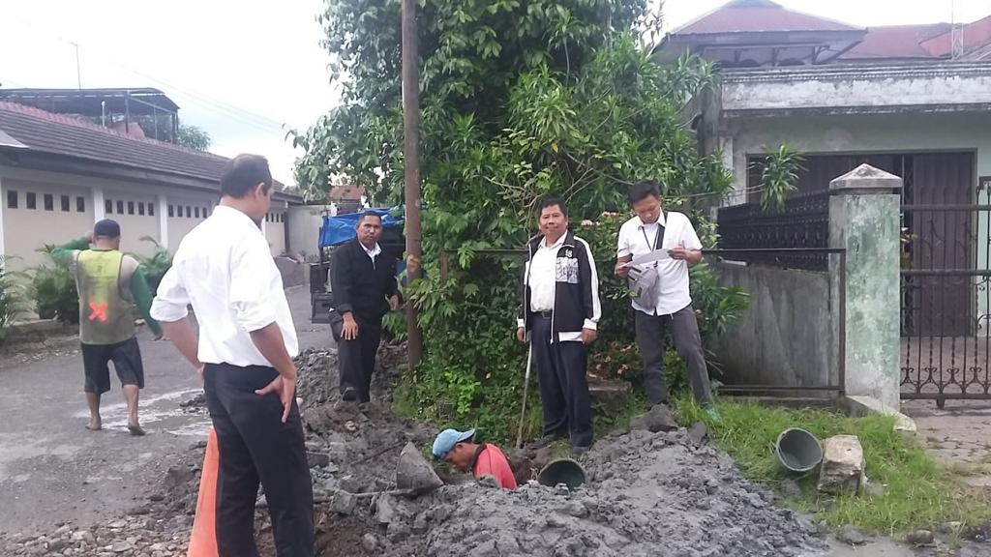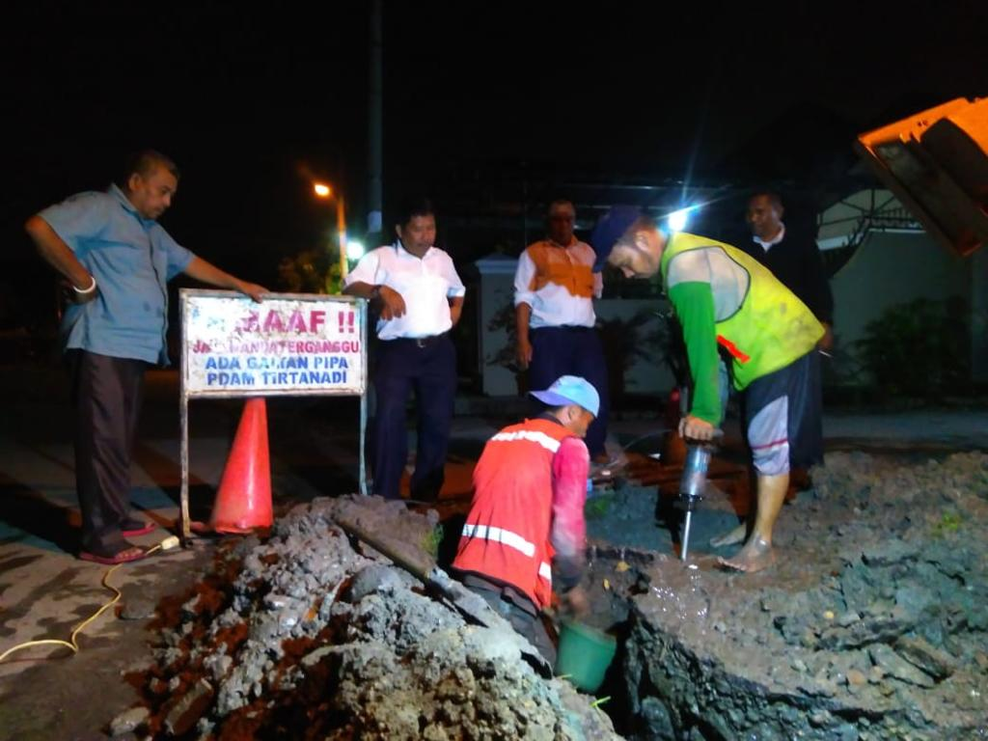0

